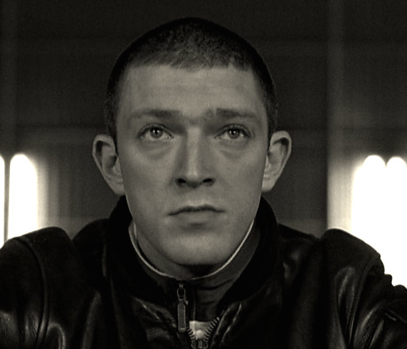

**Actions :**

* Il a participé aux émeutes
* Il a trouvé le révolver qu’un policier a perdu.
* Il va chercher des poivrons pour sa grand-mère.
* Il montre l’arme qu’il a trouvée à Saïd et Hubert.
* Il coupe les cheveux de Saïd.
* Il pointe le pistolet sur un policier dans la banlieue.
* Il pointe le révolver sur Astérix à Paris.
* Il s’enfuit quand Saïd et Hubert sont interpellés par la police.
* Il va au cinéma en attendant que ses amis soient libérés.
* Il traîne avec d’autres banlieusards en attendant ses amis.
* Il attend ses amis à la gare.
* Il est agressif à la galerie d’art et impoli envers les parisiennes.
* Après la mort d’Abdel, il pointe l’arme sur un skinhead.
* De retour en banlieue, il rend le pistolet à Hubert.
* Il est tué d’une balle dans la tête par Notre-Dame.

**Citations :**

* J’ai jamais vu les problèmes se résoudre tout seuls (à Hubert)
* Tu veux être le prochain rebeu à te faire fumer dans un commissariat ? (à Saïd)
* Téma la vache ! (à Saïd)
* J’suis d’la rue moi, et tu sais c’qu’elle m’a appris la rue à moi ? Elle m’a appris que si tu donnes ta joue, tu t’fais niquer ta mère et puis c’est tout ! (à Hubert)

**Le personnage: Vinz**

**L’acteur: Vincent Cassel**

**Opinions et motivations :**

* Il rejette la société
* Il veut avoir l’air dur
* Il dit qu’il aimerait aller en prison car il est le seul de la banlieue à n’y être jamais allé
* Il déteste la police et l’autorité
* Il veut utiliser l’arme pour tirer sur un policier si Abdel meurt.

**Les intentions du réalisateur :**

* Mathieu Kassovitz a choisi un personnage blanc pour compléter son trio black-blanc-beur permettant à l’audience de s’identifier avec au moins un des personnages.
* Dans la première partie du film Vinz est le stéréotype parfait du banlieusard. Grâce à l’évolution du personnage de Vinz, Kassovitz casse ce stéréotype.
* Tout au long du film, nous sommes témoin de son imagination ou de son comportement lorsqu’il est seul. Mathieu Kassovitz utilise cette technique afin que l’audience se rapproche de Vinz.
* L’audience finit par ressentir de la compassion pour Vinz, donc avec la scène finale, le réalisateur réussi à nous faire éprouver un sentiment d’injustice intense.
* À travers la scène avec le skin, MK montre que Vinz n’est pas mauvais au final.
* À travers la scène finale, MK montre qu’il n’y a pas d’échappatoire.
* Les similarités entre la mort de Vinz et celle de Makomé permettent à Mathieu Kassovitz de rendre un hommage ainsi que de dénoncer les bavures policières.

**Origine:** français

**Religion:** Juif

**Apparence:** grand, blanc, tête rasée

**Points négatifs:** impulsif, agressif, violent et arrogant

**Points positifs:** loyal

**Situation familial :** il habite avec sa mère, sa grand-mère et partage une chambre avec sa sœur

**Occupation :** aucune